**Mavzu 9: MINORA KRANLARIDA STRELA QULOCHINI O‘ZGARTIRISH.**

**Reja: 1. Kranlar metall konstruktsiyalari asosiy elementlari.**

**2. Kranning asosiy ishchi organi.**

**3. Yuk trolleybusining harakati.**

**4. Strelali kranlarning ko’rsatkichlarilari**

Minorali  kranlar  qurilish  maydonida  o‘rnatilish  usuliga,  yurgizuvchi qurilmasining turi bo‘yicha,

mnoralari va strelalariga qarab sinflarga bo‘linadi.  Strela  qulochini  o‘zgartirish  usuli  va  strela

turiga   bog‘liq  ravishda  minorali kranlar strelasi ko‘targichli va to’sinli turlarga bo‘linadi.

Kran minorasi tayanch qismi ramasi yoki portal orqali kranni rels bo’ylab harakat qiluvchi aravacha ustiga o’rnatiladi. Strela va muvozanatlovchi konsol burilish kallagiga sharnirli biriktirilgan va tortqi orqali ushlab turiladi. Muvozanatlovchi konsolda yuk chig’iri , muvozanatlovchi yukni siljituvchi chig’iri va kranni yuqori qismini muvozanatlovchi yuk joylashgan. Strelani pastki chizig’i bo’ylab yuk karetkasi strela ichida joylashgan tortuvchi kuch chig’iri orqali harakat qiladi. Minorani ko’tarish montaj tutgichi yordamida amalga oshiriladi. Yukni ko’tarish uchun ikki karrali yoki to’rt karrali yuk polispastlari ishlatiladi.

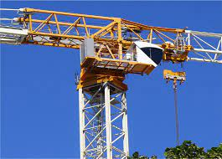

Metall konstruktsiyalar prokatlar, turli fasonli shtamplangan profillardan tayyorlanadi. Engil va o’rta rejimda ishlovchi ko’prik hamda aylanma kranlar metall konstruktsiyasining asosiy elementlari St.3 markali po’latlardan tayyorlanadi. Og’ir va juda og’ir rejimda ishlaydigan kranlar metall konstruktsiyasi asosiy elementlarning massasini kamaytirish maqsadida ularni mustahkamlikka hisoblab, 10 XSND, 1 XGSND, 15 XGSND, 10 G2SD, 09 G2DT markali kam legirlangan po’latlardan tayyorlanmoqda. Bunday po’latning korroziyaga chidamliligi yuqori bo’lib, mustahkamligi oddiy St.3 po’latlarnikiga nisbatan 1,5 baravar ortiqdir. Metall konstruktsiya massasini kamaytirish maqsadida yengil metallarning qotishmalari (alyuminiy va magniy qotishmalari) keng qo’llanilmokda. Bunday qotishmalarning massasi kichik bo’lgan holda mexanik mustahkamligi, korroziyaga, past temperaturaga chidamliligi yuqori.

*Kranning asosiy ishchi organi kranning strelasi hisoblanadi*. Ushbu element ilgak , yoki boshqa yuk ko'tarish moslamalari bilan jihozlanadi. Strela burilish platformasiga mahkamlanadi , minorali , o'ziyurar va portal kranlariga o'rnatiladi.

Barcha kran bomlari shartli ravishda ikkita toifaga bo'linadi: to’sinli va manyovrchan . Yuk tashuvchi trolleybusli kranlarda strela qulochini o’zgartirish qurilmasi gorizontal joylashgan bom bo'ylab alohida lebyodka yordamida bilan harakat qiladi (47-rasm, a).

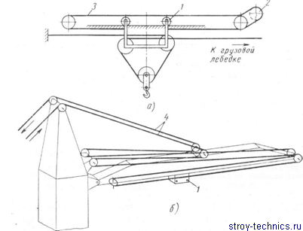

47- rasm. Yuk trolleybusining harakatlanishi uchun arqonli zahirasi:

a - odatiy sxema; b - birlashtirilgan sxema; 1 - trolleybus; 2 - vinç; 3 - aylanma blok; 4 - arqon

Ushbu lebyodkani bomning oxiriga joylashtirish eng qulaydir. Arqonning uchlari barabanga shunday mahkamlanishi kerakki , shunda trolleybus bom oxiriga yaqinlashganda, arqonning barabandan chiqish burchagi maqbul chegarada bo'ladi. Baraban o'rniga, ba'zan arqonni yo’naltiruvchi shkiv ishlatiladi. Tortish arqoni zaiflashib qolmasligi uchun aylanma blok 3 tutqichga o'rnatiladi va uning boshqa qo’zg’almas uchiga yuk arqonining uchi biriktiriladi. Ko'pincha, bunday kranlarning bomining qulochi o'zgarmaydi, lekin ba'zida bum ko'tariladi, bu esa balandligining oshishiga olib keladi. Bom ko'tarilganda, aravacha avtomatik ravishda uning uchida, 48- rasmda ko'rsatilgan qurilma yordamida o'rnatiladi.

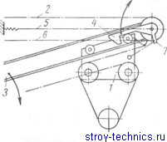 48- rasm. Ko'tarilgan bom uchida yuk trolleybusini mahkamlash uchun qurilma: 1 - trolleybus; 2 - tortish arqon; 3 - o'q; 4 – kuchukcha. 5 - bomni mustahkamlash; 6 - kuchukcha kabeli; 7 - kuchukchaning yelkasi

Arqon bilan harakatlanayotgan trolleybus, bomning oxiriga yaqinlashganda, kuchukcha trolleybus g'ildiragini ushlab qoladi va shu bilan u avtomatik ravishda bumga mahkamlanadi. Aravachni ajratish uchun bomni bo'shatish va bomni yo’naltirgich ko'rsatilgan yo'nalishda tushirish kerak bo’ladi. Bunda bir uchida minora boshiga , ikkinchisi kuchukchaning yelkasiga mahkamlangan arqon taranglashish oqibatida , ko'tariladi va aravani bo'shatadi.

Kichik kranlar uchun yuk trolleybusining harakatlanishi va bomning ko'tarilishi 47b.rasmda ko'rsatilgandek arqonni saqlashdan foydalangan holda bitta mexanizm yordamida amalga oshirilishi mumkin. Arqon oldinga yoki orqa yo'nalishlarda harakat qilganda, yuk trolleybusi bom bo'ylab harakatlanadi va ular bir yo'nalishda harakat qilganda, bom ko'tariladi yoki tushadi.

Yuk trolleybusining harakati paytida bumga ko'ndalang ,osim ta’sir qiladi. Brogan sari bu bosim ortib boradi. Bunga yo'l qo'ymaslik uchun minora boshiga va bomning oxiriga mahkamlangan ushlab turuvchi arqonlar trolleybus uchun yo'l sifatida ishlatiladi, (49-rasm). 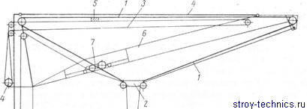

49 - rasm. Harakatlanuvchi tutib turuvchi arqonga osilgan, siqilgan bomli trolleybus yordamida qulochi o‘zgaradigan minora krani:

1 - ko'taruvchi arqon; 2 - yuk aravachasi; 3 - tortish arqon; 4 - tortish lebyodkasi; 5 - tortish arqonini tashuvchiga ulash uchun tugun, 5 - bom; 7 – yo’naltiruvchi blokli harakatlanuvchi vagon.

Yuk trolleykasi tashuvchi arqon bo'ylab yoki u bilan birga (49-rasmga qarang) tortuvchi arqon bilan lebyodkaga o'ralgan va tashuvchi arqonga tugun bilan bog'langan holda harakatlanadi. Agar ko'taruvchi arqon bom orasidan o'tsa, bu joyda yo'naltiruvchi bloklari bo'lgan harakatlanuvchi vagon o'rnatiladi.

Bunday tizim bilan yuk ellipsga yaqin bo'lgan yumshoq egri chiziq bo'ylab harakatlanadi. Arqonning uchlarida egrilik keskin yuqoriga egiladi, lekin biz bu qismlarda ishlay olmaymsiz. Shu bilan birga, bunday traektoriya yukning harakatlanishini xavfsizroq qiladi. Yuk ko'tarish qobiliyatiga ega bo'lgan yuk aravalari bo'lgan kranlarda har doim trolleybus qulochini yuk ko'tarilganda ruxsat etilgan chegaradan chiqib ketish xavfi mavjud bo’ladi.

Yuk ko'taruvchi bomlari bo'lgan kranlarda uning qulochini o’zgsartirish maxsus tortqilar yoki polispastlar yordamida , avtokranlarda gidravlik silindrlar yordamida bajariladi. Oxirgi tizim maxsus avtomobil shassisida o’rnatilgan kranlarda ishlatiladi .

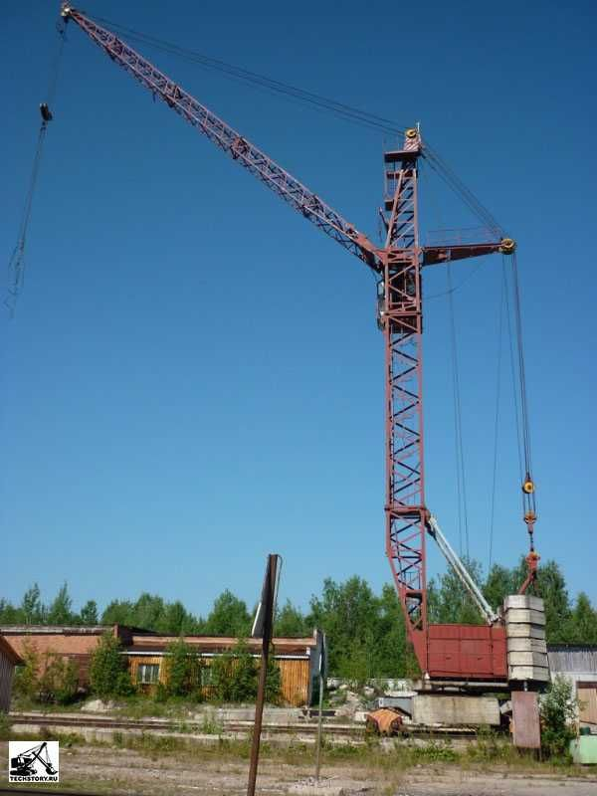

Mobil minorali kranlar yordamida yuk har doim kranning qulochi yetib boradigan har qanday nuqtaga uchta harakat yordamida yetkazilishi mumkin: ko'tarish, burish va harakatlantirish orqali. Shuning uchun, ba'zida bunday kranlarning qulochini o'zgartirish uchun o'rnatish moslamasi bo'lib, vaqti-vaqti bilan ma'lum bir masofada yoki o'rnatish vaqtida o'rnatish uchun ishlatiladi. Bunday hollarda, ba'zida qo'l lebyodkalari ham ishlatiladi, bu tavsiya etilmaydi, chunki bumni ko'tarish uchun juda ko'p vaqt va mehnat talab etiladi. Bo'sh bumni ko'tarish uchun engil mexanik lebyodkalardan foydalanish maqsadga muvofiqdir. Bundan tashqari qo'shimcha lebyodkalardan foydalanmay, kranning asosiy yuk ko'taruvchi lebyodkasini ishlatib ham ishlatish mumkin. Oxirgi holatda, bumni ushlab turadigan arqonlar turli uzunlikdagi ilmoqlar shaklida bo’ladi

Minora boshiga bom mahkamlagichi biriktirilgan kranlarda arqon ilgaklarini uzatish juda noqulay. Bomni tushirganda, yordamchi kran operatori minora tepasiga ko'tarilishi kerak va ilgak qisqichi bomdagi to'xtash joyigacha tortilgandan so'ng, kuchukchani qo'yib yuborishi kerak. Shundan so'ng, bumni erkin tushirish mumkin.

Bosimning qancha qiymatda bo’lishi kranning konstruktsiyasiga, o'tish joylariga, tezliklarga va boshqalarga bog'liq. Strelali kranlarda yukni ko'tarish va bomning qulochini o'zgartirish alohida lebyodka yordamida amalga oshiriladi. Ushbu kranning bom qulochining o'zgarishi bir vaqtning o'zida yukning balandlikdagi holatini (uning ko'tarilishi yoki tushishi) o'zgarishiga olib keladi , natijada samarasiz quvvat sarflanishiga sabab bo’ladi. Yuk harakatining traektoriyasi egri chiziqli bo’lib qoladi. Bomning qulochini o'zgartirish mexanizmini ishga tushirish va to'xtatishda yukning sezilarli tebranishlari (belanchak) sodir bo'ladi, bu esa montaj ishlarini bajarishni qiyinlashtiradi.

Bomning qulochini o'zgartirish mexanizmi lebyodka yordamida ishlaydi, bomni muvozanatlash qarshi og'irlik yordamida amalga oshiriladi.

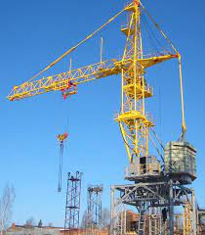

Masofadan boshqariladigan kuchukchalar va qulflar yaxshi tayyorlangan bo'lishi va doimiy nazorat ostida bo’lishi kerak. Agar ularga yetish qiyinlik tug’dirsa , unda tenglashtiruvchi baraban bilan strelani ko'tarish moslamalari ishonchliroq bo’ladi.

Bunday holda, ko'taruvchi arqonning bir uchi tenglashtiruvchi barabanga o'rnatiladi, unga qarama-qarshi tomondan bom arqon ulanadi. Yuk lebyodkasi bilan ko'tarilgan ilgakli oboyma bloki bom boshiga suyangandan so'ng, lebyodka barabanining keyingi aylanishi tenglashtiruvchi barabanining aylanishiga majbur qiladi. Shu bilan birga, undan yuk arqoni va bom arqon o'raladi, bu esa bomning ko'tarilishiga olib keladi.

Bomni tushirish teskari tartibda bajariladi. Tenglashtiruvchi baraban kerakli holatda murvat yoki kuchukcha bilan mahkamlanadi. Agar kuchukcha boshqariladigan qilib qo'yilgan bo'lsa, u holda kran operatori kabinadan chiqmasdan bom qulochini o'zgartirishi mumkin. Biroq, barabanni to'g'ridan-to'g'ri o’z joyida bo'shatish va mahkamlash xavfsizroqdir.

Zamonaviy strelali kranlar sanoat qurilish maydonchalarida, ko'priklar qurishda, temir yo'llarni, gaz va neft quvurlarini yotqizishda, yuklash va tushirish operatsiyalarini bajarishda, avariya ishlarini bajrtaraf etishda faol qo'llaniladi.

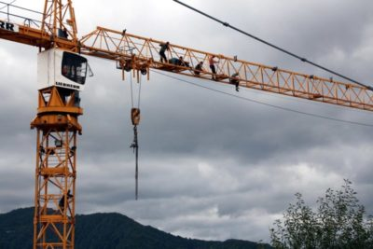

Strelali kranlarning ko’rsatkichlarilari:

1. Yuk ko'tarish quvvati - modelga qarab, 12 tonnadan boshlanadi (barcha o'rnatilgan uskunaning og'irligi bilan birga) va 250 tonnaga etadi.
2. Balandlik - bu toifa bir vaqtning o'zida bir nechta ko'rsatkichlarni o'z ichiga oladi, xususan, bomning qulochini o’zgarishi, ilgakning ko'tarilishi va tushirilish balandligi. Odatda, bu parametrlar qanchalik yuqori bo'lsa, yuk ko'tarish qobiliyati shunchalik pastroq bo'ladi (bir xil sinfdagi jib kranlari uchun qo'llaniladi).
3. Tezlik - harakat (ish va tashish), burilish, yukni ko'tarish va tushirish, ilgakning ko’tarish va tushirish tezligi.
4. Nishablik burchaklari - 1 gradus (portal kranlar uchun) va boshqa turdagi kranlar uchun 3 gradusgacha .
5. Burilish burchagi - umuman olganda bu burchak, qanchalik katta bo'lsa, texnikadan foydalanish shuncha qulayroqdir.
6. Strelali kranning massasi ko'p jihatdan tanlangan shassiga, bortga o'rnatilgan uskunaga va yuk ko'tarish qobiliyatiga bog'liq. Mashinaning ish og'irligi qanchalik katta bo'lsa, u shunchalik og'irroq bo'ladi. Umuman olganda, vazn diapazoni 30 t dan boshlanadi va 80 t va undan ko'pga yetishi mumkin.

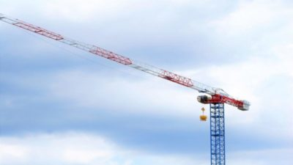

Yukni siljitish usullari.

Yuk ko'taruvchi bumlarda yuk bir vaqtning o'zida gorizontal va vertikal ravishda nishab burchagini oshirish yoki kamaytirish orqali siljitiladi. Konstruktiv xususiyatlaridan kelib chiqqan holda, shunga o'xshash modifikatsiyaga ega kranlar boshqa turlardagi qaraganda ancha engilroq.

Qattiq bum turlari ish sikli davomida doimiy quloch uzinligi bilan farq qiladi. Yukning siljishi kranning o'zini harakati bilan, shuningdek, ko'tarish mexanizmining aylanishi bilan amalga oshiriladi. Yuk tashuvchi trolleybusli bo’lgan modellarda yuk gorizontal ravishda harakatlanadi.

Minorali strelali kranlar odatda ko'p qavatli binolarning qurilish maydonchalarida qo'llaniladi. Bomlar o'zlarining texnik xususiyatlarida ko’ra farqlanadi, kerakli modelni tanlashda bu jihat e'tiborga olinishi kerak:

yuk ko'tarish qobiliyati - ushbu turdagi kran uchun ruxsat etilgan maksimal og'irlikni ko'rsatadi;

Bom qulochi , yukning o'qlari va kranni o'rnatish orasidagi masofa bilan belgilanadi.

Strela qulochi - U kranning o'qidan yukning o'qiga qadar bo'lgan masofaga teng. Tabiiyki, eng katta strela qulochi bo’lganda eng kichik yuk ko'tarish qobiliyati (juda uzun tutqich qo'li) bo'ladi

Ilgakning ko'tarish balandligi. U ilgakning yerdan toki eng yuqoriga balandligga ko’tarilganiga teng. Tabiiyki, bu strela qulochiga , shuningdek, uning ko'tarilishiga bog'liq bo'ladi.

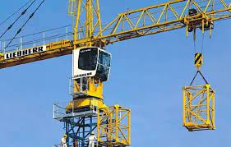

Kran sanoatining o'ziga xos xususiyatlari bilan tanish bo'lmagan ko'pchilik odamlar, kran bumi uzunligidan strela qulochi qanday farq qilishini bilishmaydi. Biroq, ba'zi hollarda, bu nima ekanligini bilish va kran bom qulochi qiymatini mustaqil ravishda hisoblash zarur bo’ladi.

Strela qulochi yuk ko'taruvchi uskunaning o'qini va ilgakda osilgan yukning markazigacha bo’lgan masofani anglatadi. Bu qiymat minora va avtokranlar uchun amal qiladi.